**Licenciatura en Educación preescolar**



**​**

**AUTONOMÍA CURRICULAR E IDENTIDAD INSTITUCIONAL**

**2A**

**Ciclo escolar 2023 – 2024**

**Nombre de la alumna: ­­­­­______Yahaira Judith García López___________**

**Número de lista: ___8________ Grupo: _____2A________**

**Nombre del trabajo: EVIDENCIA DE UNIDAD**

|  |
| --- |
| **UNIDAD III** |
|  |

**Nombre del docente: ARTURO FLORES RODRIGUEZ**

**ENERO 2024**

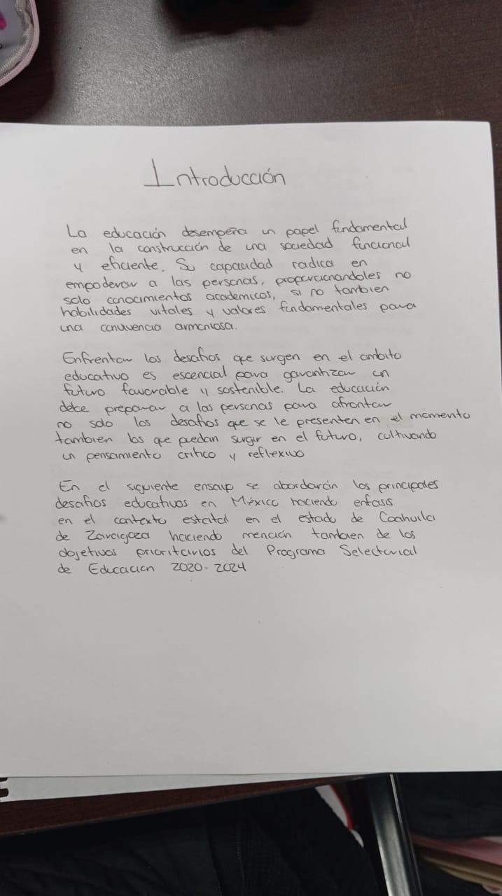

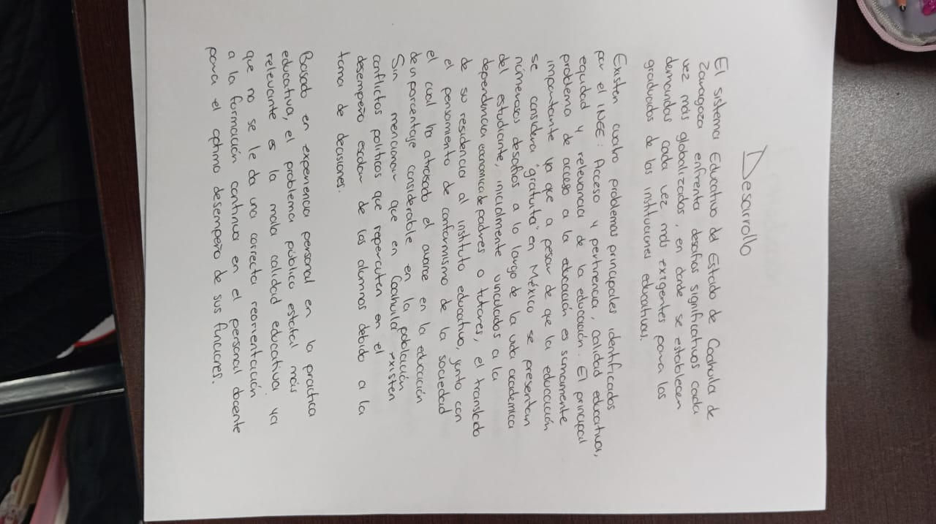

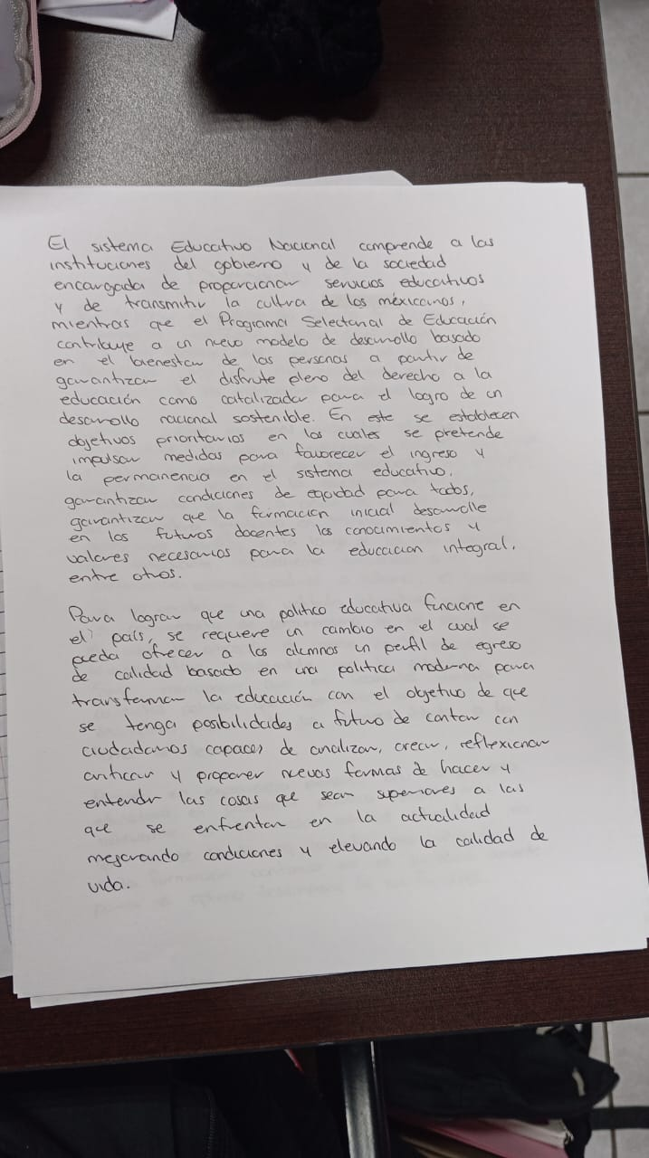

CONCLUSIONES

Para que exista una educación de calidad en México es fundamental desarrollar las capacidades y habilidades de cada ciudadano en los ámbitos intelectual, afectivo, artístico y deportivo al tiempo que incluye los valores por las cuales se defiende la dignidad personal y la de otros como lo afirma Xesús R. Jares (2004).

Si bien no es tarea del maestro solucionar los problemas antes mencionados, por mencionar que seria casi imposible. Es deber como profesional de la educación poner de su parte con capacitaciones continuas e informarse de mejoras aplicadas en programas para su adaptación contextualizada en las aulas de clase.

REFERENCIAS

Programa Estatal de Educación 2020 <https://coahuila.gob.mx/archivos/pdf/micrositio/Programas%20Sectoriales/Programa%20Estatal%20de%20Educacio%CC%81n%202020.pdf>

CONCENTRADO ESTADÍSTICO DEL SISTEMA EDUCATIVO COAHUILENSE <https://siecec.seducoahuila.gob.mx/dir_estadis_dash/concentrados_pdf/publicacion_2020-2021.pdf>

Secretaría de Educación Pública. (2020). *Programa Sectorial de Educación 2020-2024.* Secretaría de Educación Pública. <https://www.planeacion.sep.gob.mx/Doc/planeacion/mediano_plazo/pse_2020_2024.pdf>

**Rubrica.**

|  |  |  |  |  |  |
| --- | --- | --- | --- | --- | --- |
| **ASPECTOS**  **A EVALUAR** | **10. Excelente.** | **9. Muy bien.** | **8. Bien.** | **7. Básico.** | **6. Insuficiente.** |
| **Presentación.** | Excelente presentación, mantiene y dirige la atención del lector. Elementos de manera armónica. | Buena presentación del texto Se emplean títulos, espacios en blanco y otros elementos de manera armónica. | Emplea los diferentes atributos del texto, títulos, sangrías, espacios en blanco de forma arbitraria, deficiente armonía en la presentación. | Presentación pobre que complica la lectura. Muy poca armonía en la presentación. | Presentación muy deficiente que complica la lectura. Nula armonía. |
| **Introducción.** | La introducción incluye el propósito y la exposición general del tema. | La introducción incluye el propósito y la exposición general del tema, pero es un poco confusa. | La introducción incluye el propósito y la exposición general del tema y es confusa. | La introducción está incompleta y es confusa. | No se hace una introducción. |
| **Organización.** | Estructura coherente. Las ideas se presentan en orden lógico. Tienen coherencia y presenta fluidez en la transición de las ideas. El orden de los párrafos refuerza el contenido. Cada párrafo presenta una idea distinta. Contenido muy bien estructurado y secciones muy bien definidas. | Estructura coherente. Las idease presentan en orden lógico. El orden de los párrafos no dificulta la comprensión del contenido. Cada párrafo presenta una idea distinta. Contenido bien estructurado y secciones bien definidas. | Estructura poco elaborada. Las ideas se presentan en orden lógico solo de forma parcial. El orden de las ideas en los párrafos dificulta la comprensión del contenido. | Estructura poco elaborada. Las ideas se presentan en orden lógico solo de forma parcial. Coherencia deficiente y el orden de los párrafos dificulta la comprensión del contenido. | Contenido sin estructura. Las ideas no se presentan en orden lógico. No existe coherencia y el orden de los párrafos no permite la comprensión del contenido. |
| **Reflexión personal.** | Se observa una postura clara y fundamentada. Las opiniones se encuentran justificadas atendiendo a bibliografía referenciada. | Se observa una postura clara pero las opiniones no están apoyadas en documentos referenciados. | No se observa una postura clara pero las opiniones están apoyadas en documentos referenciados. | Las opiniones no están fundamentadas. Justificación insuficiente. | No existe postura, reflexión. |
| **Conclusión.** | La conclusión es fuerte y deja al lector con una idea clara de la posición del autor. | La conclusión del autor es endeble, pero es clara. | La conclusión del autor es limitada y poco clara. | La conclusión del autor es muy limitada y muy poco clara. | No hay conclusión o no funge como tal. |
| **Fuentes de**  **información** | Consulta fuentes  confiables de  información. Se  nota claramente el  buen manejo de la  información por  parte del alumno | Consulta fuentes  confiables de  información. Se  nota cierto manejo  de la información  por parte del  alumno | Consulta fuentes de  información poco  confiables. Hay  poco manejo de la  información por  parte del  alumno | La consulta  fuentes de  Información es  de páginas de  Internet no  editadas por  instituciones o  gobierno. Casi  no hay manejo  de la  información por  parte del  alumno | Las fuentes  consultadas son  directamente  copiadas o no  están citadas  correctamente.  No hay manejo  de información,  únicamente  copiar y pegar |
| **Calidad de**  **Información** | La información  está claramente  relacionada con  el tema principal y  proporciona  varias ideas  secundarias y/o  ejemplos. | La información está  relacionada  con el tema, pero no  da ideas  secundarias | La información está  relacionada  con el tema, pero no  está soportada por  otras ideas | La información  tiene poca  relación con el  tema principal. | La  información  no está  relacionada  con el tema  principal. |
| **Redacción** | No hay errores  de gramática,  ortografía o  puntuación en  todo el  texto. | Hay de uno a dos  errores de  gramática,  ortografía o  puntuación en todo  el texto. | Hay de tres a  cuatro errores  de gramática,  ortografía o  puntuación en todo  el texto. | Hay de cinco a  seis errores de  gramática,  ortografía o  puntuación en  todo el texto. | Hay más de seis  errores de  gramática,  ortografía o  puntuación en  todo el texto. |
| **Formato del**  **Reporte** | Contiene todos  elementos  requeridos:  1. Portada.  2. Introducción  3. Desarrollo.  4.Conclusión.  5. Bibliografía. | Falta uno de los  requerimientos o  están mal  desarrollados. | Faltan dos  requerimientos o  están mal  desarrollados | Faltan más de dos  requerimientos  o están mal  desarrollados | Los  requerimientos  están mal  desarrollados |